HTML- и JavaScript-код

<!DOCTYPE html>
<html>
<head>
<meta charset="utf-8" />
<title></title>
<script>
// Функция для генерации случайного цвета:
function getRandomColor() {
var letters = '0123456789ABCDEF';
var color = '#';
for (var i = 0; i < 6; i++) {
color += letters[Math.floor(Math.random() * 16)];
}
return color;
}

// Функция для генерации случайного числа в диапазоне [min,max]:
function getRandomInt(min, max) {
return Math.floor(Math.random() * (max - min + 1)) + min;
}

// Функция для смены цвета и размера шрифта при наведении на элемент:
function changeTextColor(el) {
el.style.color = getRandomColor();
el.style.fontSize = getRandomInt(24, 64) + "px";
}
</script>
</head>
<body background="memphis-colorful.png">
<!-- источник картинки: https://www.toptal.com/designers/subtlepatterns/memphis-colorful/ -->

<!-- Текст, который изменяет свой цвет и размер шрифта при наведении на него. -->
<p onmouseover="changeTextColor(this)">Текст, который изменяет свой цвет и размер шрифта при наведении на него.</p>

<!-- Кнопка, которая убирает фоновый рисунок -->
<p><button onclick="document.body.style.backgroundImage='none';">Убрать фоновый рисунок</button></p>

<!-- Кнопка, которая меняет цвет фона на альтернативный -->
<p><button onclick="document.body.style.backgroundColor=getRandomColor();">Поменять цвет фона на альтернативный</button></p>

<!-- Кнопка, которая устанавливает другой рисунок. -->
<p><button onclick="document.body.style.backgroundImage='url(doodles.png)';">Установить другой фоновый рисунок.</button></p>
<!-- источник картинки: https://www.toptal.com/designers/subtlepatterns/doodles/ -->

<p>
<figure>
<figcaption>Картинка, которая изменяет свой размер при нажатии на нее:</figcaption>

<!-- Картинка, которая изменяет свой размер при нажатии на нее. -->
<img src="hexagon-2307350_640.png" width="55" height="64" onmousedown="this.style.width = '277px'; this.style.height = '320px';" alt="Hexagon, Symbol, Gui, Internet">
<!-- источник картинки: https://pixabay.com/en/hexagon-symbol-gui-internet-2307350/ -->

</figure>
</p>

<!-- Кнопка, меняющая содержимое слоя -->
<p><button onclick="document.getElementById('content').innerHTML = 'Новое содержимое слоя.';">Изменить содержимое слоя</button></p>

<!-- Слой — это элемент веб-страницы, созданный с помощью тега <div>, к которому применяется стилевое оформление. -->
<div id="content">Исходное содержимое слоя.</div>
</body>
</html>

Скриншоты

страница

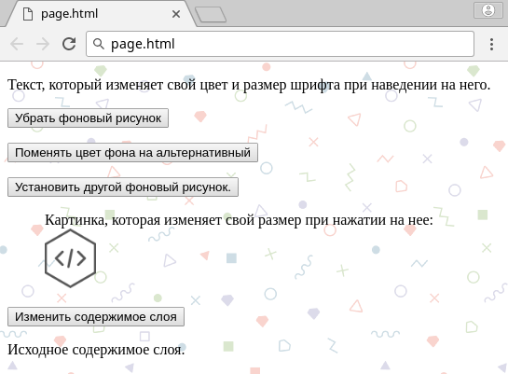

1. текст, который изменяет свой цвет и размер шрифта при наведении на него.

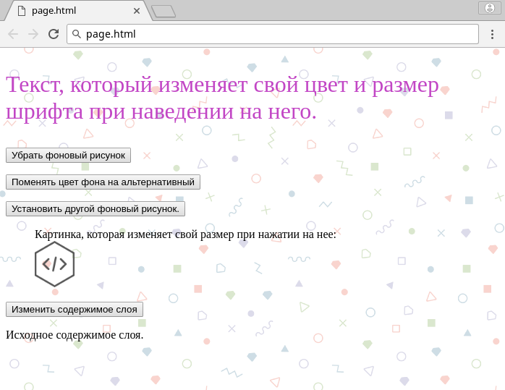

2. кнопка, которая убирает фоновый рисунок,

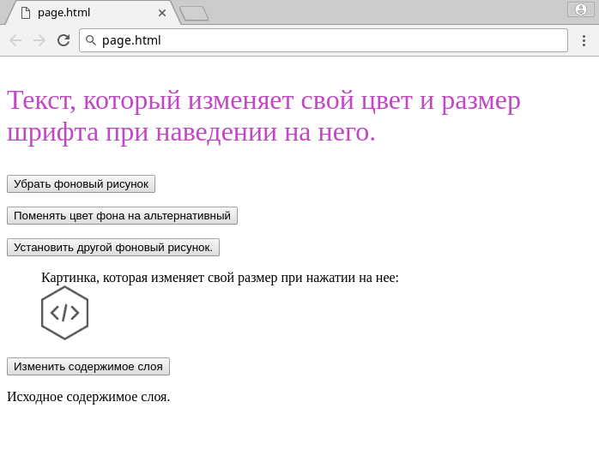

3. кнопка, которая меняет цвет фона на альтернативный

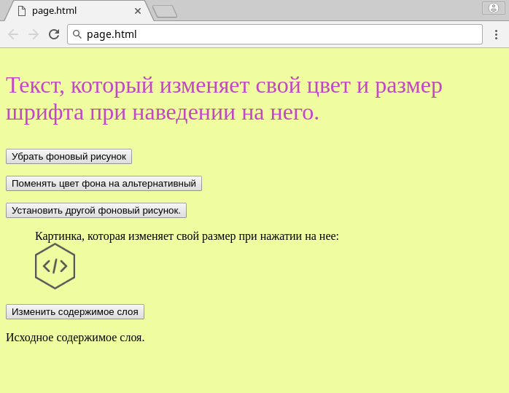

4. кнопка, которая устанавливает другой рисунок.

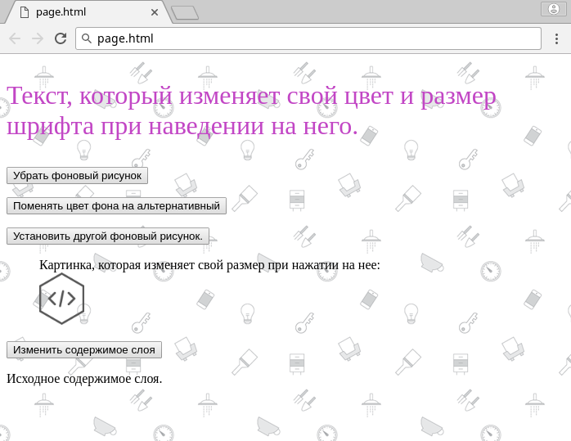

5. картинка, которая изменяет свой размер при нажатии на нее.

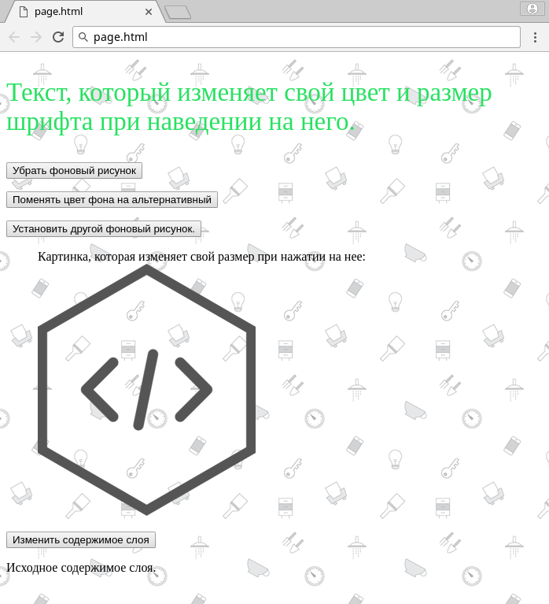

6. Кнопка, меняющая содержимое слоя

